INSTALACIONES ELÉCTRICAS ESPECIALES

ASIGNATURA OPTATIVA DE 4º CURSO DEL GRADO
EN INGENIERÍA ELÉCTRICA

TEMA 2
Instalaciones eléctricas generales

APUNTES Y MATERIALES PARA SEGUIR LA ASIGNATURA

CURSO 2021-22

Norberto Redondo Melchor
Profesor Ayudante
Ingeniero Industrial
Doctor por la Universidad de Salamanca

ÍNDICE

2. INSTALACIONES ELÉCTRICAS GENERALES 24
1 Nociones de redes de distribución en baja tensión. Acometidas eléctricas 24
2 Cajas generales de protección. Línea general de alimentación. Equipos de medida. Derivaciones individuales 27
3 Protección contra contactos directos e indirectos. Cálculo y diseño de cuadros de protecciones 29
3.1 Protección por corte automático de la alimentación 30
3.1.1 Cortocircuitos y sobrecargas 30
3.1.2 Derivaciones a tierra 32
3.2 Diseño de protecciones eléctricas 37
4 Nociones de cálculo de potencias y previsión de cargas 24
4.1 Previsión de cargas 24
4.2 La instrucción técnica ITC-BT 10 26
5 Nociones de cálculo de conductores. Diseño de circuitos 38
5.1 Selección de conductores 38
5.2 Diseño de circuitos por verificación de secciones 39
6 Receptores 39

2. INSTALACIONES ELÉCTRICAS GENERALES

Nociones de cálculo de potencias y previsión de cargas

Previsión de cargas
La previsión de cargas consiste en estimar la potencia que la red de distribución de energía eléctrica será capaz de proporcionar en cada punto en condiciones de seguridad para las personas y los materiales.
También se denomina previsión de cargas a la lista de los receptores conocidos, con su potencia nominal, incluyendo los circuitos que se dejan previstos para alimentar otros receptores no conocidos.
A la hora de hacer una previsión de cargas adecuada para una instalación nueva o para la reforma de una existente, deben tenerse en consideración conceptos como:
- Las características de los conductores, que deben ser adecuadas para la carga a soportar.
- Las protecciones de los circuitos, que deben permitir el suministro de potencia a esas cargas sin poner en peligro ni las personas ni las instalaciones.
- La máxima capacidad de absorber energía de la red que tiene toda la instalación en su conjunto, que deberá ser comunicada a las autoridades competentes para la oportuna 'legalización' de lo ejecutado.
- La solicitud que debe hacerse a la compañía distribuidora para lograr todo el suministro pretendido.
- Los parámetros del contrato con la compañía comercializadora del suministro, que fijarán una buena parte del precio final de la energía eléctrica.
- Las necesidades mínimas e irrenunciables de potencia de la instalación receptora.

Se definen así los siguientes conceptos o potencias a tener en cuenta:

Pi Potencia instalada Es la potencia nominal de cada receptor, o la suma de las potencias nominales de los receptores agrupados en un circuito. Determina el calibre mínimo de los conductores (cálculo de su sección) y condiciona su tipo y modo de instalación.
Psim Potencia simultánea Es la máxima que debe suministrar un circuito, limitada por su protección magnetotérmica o fusible de cabecera. A partir de esta potencia se eligen seleccionan los calibres de dichas protecciones.
Pad Potencia admisible La potencia admisible se refiere a toda la instalación, y se denomina en el RBT como potencia admisible por la instalación. Viene limitada por el elemento singular más restrictivo de la cabecera de la red interior, normalmente el interruptor automático magnetotérmico general, aunque podrían ser los fusibles o, en ocasiones, la sección de la línea general de alimentación o de la derivación individual.
Pac Potencia de acometida Potencia solicitada a la compañía distribuidora para la asignación del complemento por el uso de la red (peajes) y que fija las tasas por acometida, enganche y verificación para nuevos suministros o modificación de los existentes.
Pc Potencia contratada Potencia asignada al contrato de suministro con la comercializadora, que determina directa o indirectamente el pago por potencia en cada factura eléctrica.
Pss Potencia mínima Potencia mínima necesaria e irrenunciable de la instalación, porque alimenta cargas cuyo funcionamiento es esencial. También puede denominársela como potencia del suministro de socorro, que puede obtenerse a través de una fuente distinta, como una nueva acometida o un grupo electrógeno autónomo.
Se cumplirá en general que

Pi ≥ Psim ≥ Pad ≥ Pac ≥ Pc ≥ Pss

Observaciones:
Generalmente se considerará que la potencia nominal de la instalación es Pad.
La potencia instalada se averigua por simple inspección de la placa de características de cada receptor, o bien por un método similar.
La potencia simultánea es un parámetro difícil de determinar en muchas ocasiones. El único método válido para estimarla es reflexionar con prudencia y sensatez qué suministros deben ser necesariamente alimentados a la vez por la instalación, es decir, cuáles resultarán necesariamente simultáneos y cuáles pueden no serlo. Cuanto más grande es una instalación, más próxima a 0.60 debería resultar la relación Pad / Pi, también conocida por coeficiente de simultaneidad. Este coeficiente alcanza como mucho el valor 1.00 en aquel circuito que deba permitir la alimentación simultánea del 100% de la potencia instalada.

Ejemplo:
Imaginemos una lista de receptores conocidos y circuitos de alimentación de receptores desconocidos, que representa una potencia instalada de 100 kW.
Imaginemos que el coeficiente de simultaneidad resultante es de 0.71, obtenido tras las oportunas reflexiones y plenamente justificable con criterios de sentido común.
La instalación no puede funcionar con menos de 30 kW en ningún caso.
Tenemos entonces que:
Pi Potencia instalada 100 kW
Psim Potencia simultánea Pi x cs = 100 x 0.71 = 71 kW
Pad Potencia admisible Interruptor general de 100 A (calibre comercial
El factor de simultaneidad resultante es realmente de 0.693, que es un valor próximo al deseado y que se da por bueno.
Los datos disponibles permiten deducir que
Pss Potencia mínima 30 kW
A la compañía distribuidora habrá que solicitarle, entonces,
Pac Pot. de acometida Al menos 30 kW, y hasta un límite de 69.3 kW para hacer valer la desigualdad Pad ≥ Pac ≥ Pc ≥ Pss.
La potencia a contratar a la comercializadora será, pues, menor incluso de los 69.3 kW. En general es conveniente decantarse por una cifra baja, y luego ir subiendo a medida que se comprueba cómo funciona realmente la instalación y cuál es la potencia media que absorbe.
Pc Pot. a contratar 60 kW inicialmente

La instrucción técnica ITC-BT 10
La ITC BT 10 orienta mínimamente sobre cómo proceder para estimar la potencia pero no aclara cuál de todas las potencias definidas más arriba. Una interpretación del lado de la seguridad conduce a pensar que, en general, se trata de la potencia admisible Pad.
Tratándose de viviendas los criterios son más claros. En edificios comerciales, oficinas e industrias, se proporcionan dos criterios:
- El principal, que consiste en que la demanda de potencia determine la carga a prever (art. 4).
- Subsidiariamente, pero actuando como mínimo, un criterio basado en la superficie de los edificios, que se aplica como baremo para estimar la capacidad de los conductores de las acometidas e instalaciones de enlace (art. 5).
De manera que en instalaciones especiales el criterio fundamental es estimar la demanda de potencia como se ha visto en la sección anterior, pero la línea general de alimentación o la derivación individual, más todos sus complementos (equipo de medida y caja general de protección), deberán ser capaces de soportar una carga equivalente a 100 W/m² y planta en edificios comerciales y oficinas, y 125 W/m² y planta en edificios industriales.

Nociones de redes de distribución en baja tensión. Acometidas eléctricas
La red de distribución pública de energía eléctrica en baja tensión es propiedad de una empresa distribuidora autorizada, que ostenta el monopolio territorial de su zona y, por lo tanto, es la única competente para efectuar las conexiones con los equipos de protección y medida de los abonados.
En consecuencia, las redes de distribución de las citadas compañías se ejecutan, modifican y mantienen con arreglo a su normativa particular. Ello no las exime de cumplir también los objetivos del Reglamento para Baja Tensión, pero este cumplimiento generalmente se logra ya mediante la aplicación de la normativa particular.

La acometida es la parte de la instalación pública de distribución en baja tensión que, perteneciendo a la empresa distribuidora, conecta directamente con la caja general de protección (CGP) de la instalación de los abonados.
Puede tener forma de una línea general con entrada y salida en la CGP, en cuyo interior se efectúa la derivación hacia la instalación interior.
Puede ser aérea o subterránea.

Las acometidas viene definidas en la normativa particular de las empresas distribuidoras. Puede consultarse la norma Iberdrola MT 2.03.20 ed 07, marzo 2004, cuyo extracto figura en el tema 1 de estos apuntes.

Cajas generales de protección. Línea general de alimentación. Equipos de medida. Derivaciones individuales

Estos elementos definen las instalaciones de enlace que hay que consultar en las ITCs del Reglamento números 12 y siguientes.
Sin embargo, existen varias Guías Técnicas de aplicación sobre instalaciones de enlace, las Guía-BT-12 a Guía-BT-16, a partir de las cuales deben estudiarse estos elementos generales de cualquier instalación.

Guía-BT-12 Instalaciones de enlace. Esquemas
Guía -BT-13 Instalaciones de enlace. Cajas generales de protección
Guía -BT-14 Instalaciones de enlace. Línea general de alimentación
Guía -BT-15 Instalaciones de enlace. Derivaciones individuales
Guía -BT-16 Instalaciones de enlace. Contadores: Ubicación y sistemas de instalación
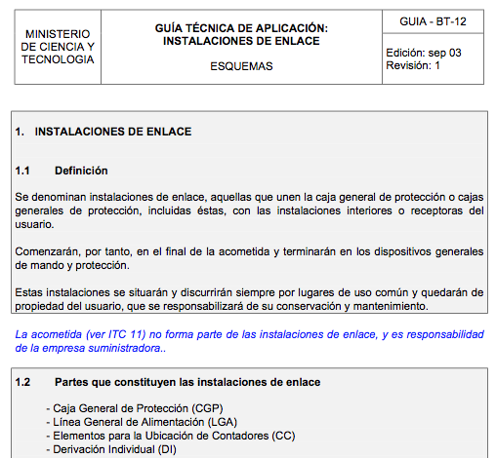

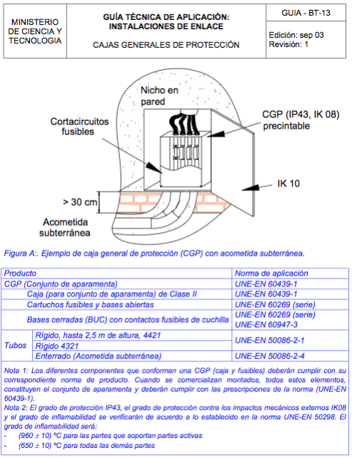

Protección contra contactos directos e indirectos

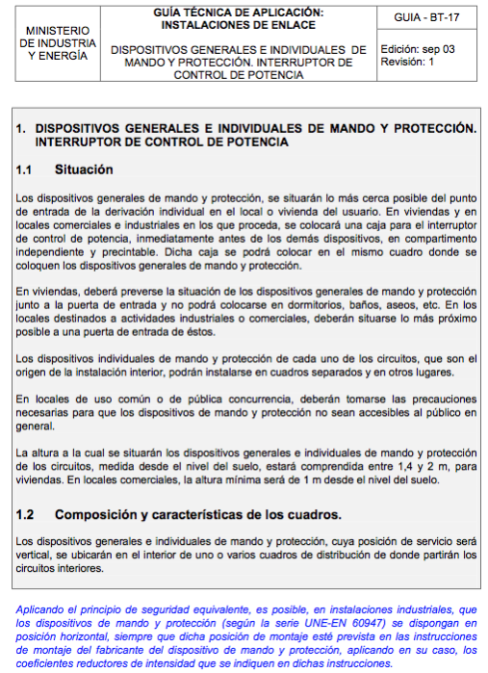

Protección por corte automático de la alimentación
Uno de los sistemas para proteger a las personas frente a contactos directos y frente a contactos indirectos es el corte automático de la alimentación.

Cortocircuitos y sobrecargas
Tanto un contacto directo como uno indirecto pueden causar una sobreintensidad similar a la de cualquier sobrecarga e incluso a la de un cortocircuito.  Para el corte automático de la alimentación en esos casos se emplean interruptores automáticos de tipo magnetotérmico, del número de polos, calibre, capacidad de corte y curva de disparo adecuados. En montaje en carril DIN ocupan desde 1 a 4 módulos de ancho.  El nombre indica que en su comportamiento, que queda puesto de manifiesto por sus curvas de disparo, hay siempre dos componentes: el magnético y el térmico. | 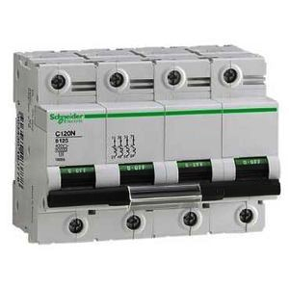

El componente magnético es esencialmente un dispositivo inductivo, como un transformador, que ofrece una potencia eléctrica proporcional a la intensidad del hilo supervisado. Esta potencia es suficiente para hacer saltar el resorte que traba los contactos del interruptor integrado y que los hace abrir de golpe.  El componente térmico es similar a un bimetal que, por calentamiento debido a la intensidad del hilo supervisado, acaba liberando el mismo resorte de antes, abriendo también de golpe el circuito. | 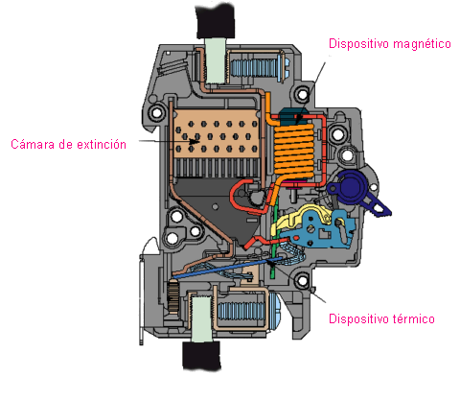  Detalles de funcionamiento y composición interna de un interruptor automático magnetotérmico. Extraído de http://www.tuveras.com/aparamenta/magnetotermico.htm
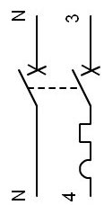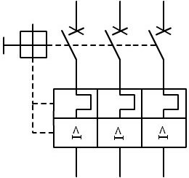 |  | La representación normalizada lleva una indicación del disparo térmico (onda cuadrada) y magnético (onda semicircular).  Caben otras representaciones, como la unifilar, donde además se incluyen las características de cada aparato.
El tiempo de respuesta de los interruptores se determina a partir de gráficas en escala bi-logarítmica que están normalizadas en EN 60898 y se reconocen por letras.  Curva C: curva de referencia para la protección general de todo tipo de receptores en instalaciones domésticas, terciarias e industriales.  Curva D: suele utilizarse para protección de motores por implicar tiempos de respuesta más largos a pequeñas intensidades (como las del arranque).  Curva B: para la protección de equipos delicados. |  | 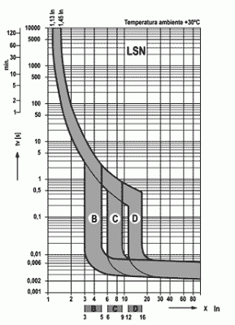
La identificación de los magnetotérmicos requiere indicar:
- Número de polos: para expresar cuántos hilos son supervisados por el interruptor. Las posibilidades van de uno a cuatro, con las siguientes variantes: I+N, II, III, III+N, IV.
- Intensidad nominal: aunque hay muchos calibres disponibles, sólo aquellos con elevado grado de utilización (demanda) tienen un precio realmente interesante.
Calibres disponibles: 6, 10, 16, 20, 25, 32, 40, 50, 63 A.
En gama industrial: 80, 100, 125, 160, 250, 400, 630, 800 A.
Para altas potencias: 1000, 1250, 1600, 2500 A.
- Curva de disparo: normalmente la C, y a veces la curva D.
- Intensidad de corte: los niveles normalizados son 4.5, 6, 10, 15, 30 kA.
En altas potencias hay valores de 36, 50, 70, 150 kA.

Sobre el número de polos a supervisar, consúltese la tabla 1 de la ITC-BT 22:
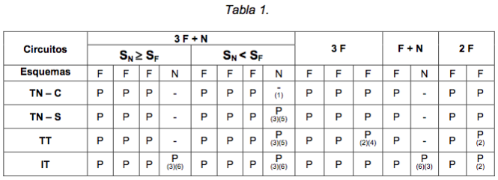

Derivaciones a tierra
Es muy frecuente que los contactos directos e indirectos ocasionen derivaciones de corriente a tierra. Empecemos considerando las puestas a tierra de la instalación:
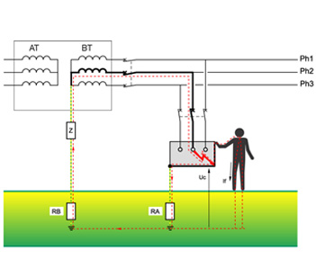  Régimen IT |  | 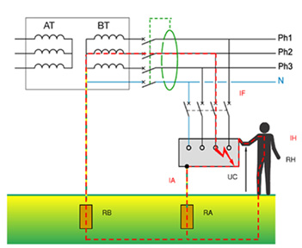  Régimen TT
Según el régimen de puesta a tierra de la instalación a proteger las intensidades de esos defectos a tierra pueden ser grandes, pequeñas o muy pequeñas, pero siempre igualmente peligrosas.  En el reglamento de baja tensión se prefiere fijar umbrales de tensión admisibles por el cuerpo humano en lugar de intensidades, de donde se obtienen las curvas como la de la gráfica de aquí abajo. | 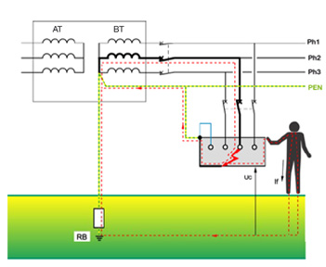  Régimen TN-C
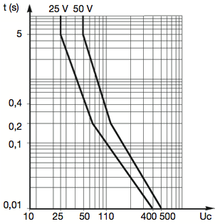 |  |  | En ella, las tensiones aplicadas al cuerpo en caso de defecto se limitan en función del entorno de la instalación según dos curvas, una para zonas secas (50 V) y otra para zonas húmedas (25 V).  En una instalación segura la intensidad de defecto no dará lugar a tensiones superiores a las de la gráfica en la resistencia del defecto, que como mínimo incluye la resistencia de puesta a tierra de la instalación. Esa resistencia debe limitarse a valores lo más pequeños posible, para que ocurra que
Se considera que una corriente de defecto de más de 500 mA es ya inaceptable, lo que exige que las resistencias de puesta a tierra no superen los 50 Ω en ningún caso. Sin embargo, es usual limitar a valores de 30 mA las intensidades admisibles en receptores domésticos y a 300 mA en receptores de tipo industrial.
La protección contra derivaciones a tierra por corte automático de la alimentación se confía a los interruptores diferenciales. Deben elegirse en función del número de polos y la sensibilidad del disparo. Hay equipos modulares para carril DIN de 2 ó 4 módulos. Cumplen la UNE EN 61008-2. | 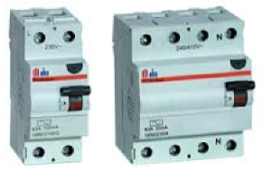
Además hay bloques diferenciales, que son un complemento a añadir a un interruptor magnetotérmico normal para añadirle la función de relé diferencial.  También existen modelos que combinan ambos aparatos en un único dispositivo, conforme a la norma UNE EN 61009-1. | 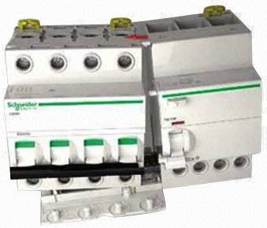
El funcionamiento se basa en la primera ley de Kirchhoff: la suma de las intensidades que entran en el nudo situado después del toroidal debe ser cero. Si no lo son es que hay alguna intensidad más que no entra al nudo por el toroidal, y se tratará de una corriente de defecto que es peligrosa y habrá que interrumpir. El relé hace actuar al contacto encargado de ello. | 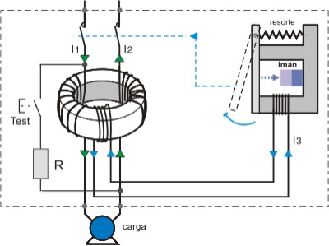
La representación normalizada indica en el esquema unifilar que el relé dispone del toroidal sensible a la suma de intensidades. Además se indica con un aspa la posibilidad de interrumpir corrientes hasta el valor nominal del aparato, si el dispositivo lo permite.
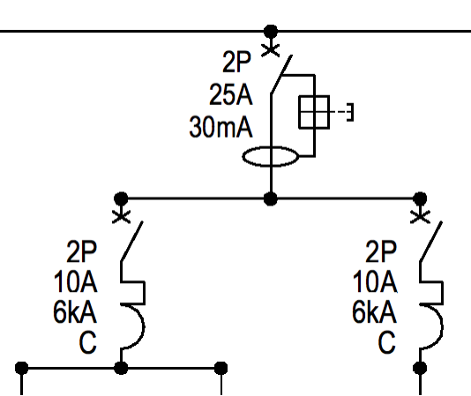 | Generalmente se añade un pulsador para señalar no solo la posibilidad de accionamiento manual, sino también la presencia del botón de prueba 'test' que todos deben llevar.  En la ilustración de la izquierda aparece una combinación de interruptor automático diferencial con dos interruptores automáticos magnetotérmicos aguas abajo de él.
El tiempo de respuesta es instantáneo, cuestión de unos pocos milisegundos, siempre cierto cuando la intensidad de defecto supere el umbral de sensibilidad nominal del aparato, y posible en valores próximos a dicho umbral. A mitad del umbral no debe haber disparo. En algunos modelos se pueden ajustar la sensibilidad y el tiempo de disparo utilizando una pequeña herramienta. |  | 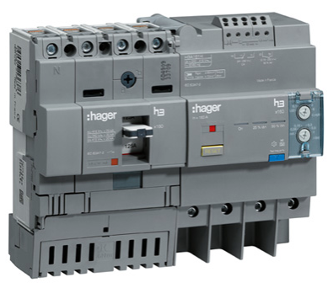
La elevada sensibilidad de los diferenciales puede causar disparos intempestivos cuando la corriente de defecto está causada por dispositivos electrónicos funcionando normalmente. Este fenómeno suele darse en instalaciones con varios equipos alimentados desde un mismo interruptor, o bien en instalaciones donde hay muchos aunque estén en diferentes sitios. El tipo de diferencial se elige así:
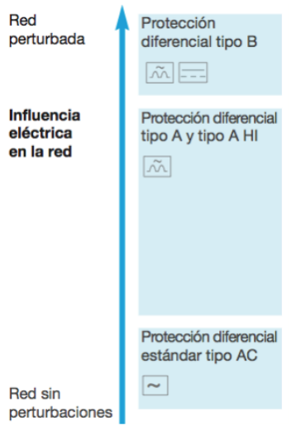 | Tipo AC: interruptores diferenciales de tipo habitual, no especialmente inmunizados.  Tipo A: interruptores con mejor comportamiento frente a corrientes que saturan el núcleo magnético del toroidal (normalmente corrientes continuas), y que consiguen alimentar con más seguridad el mecanismo de disparo.  Tipo B: sensibles a corrientes de defecto habituales, o con elevada componente continua aunque sea pulsante, o con frecuencias distintas de la nominal de la red, o para combinaciones de todas ellas. Suelen utilizarse para proteger circuitos de inversores o variadores electrónicos de velocidad.
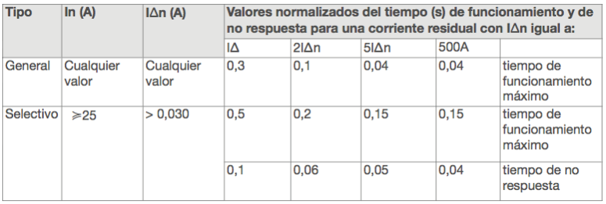
Según UNE EN 61008 y 61009
La identificación de un interruptor automático diferencial requiere indicar:
- Número de polos: para expresar cuántos hilos son supervisados por el interruptor porque pasan por el transformador toroidal. Las posibilidades son 2P o 4P.
- Intensidad nominal: aunque hay varios calibres disponibles, sólo aquellos con elevado grado de utilización (demanda) tienen un precio realmente interesante.
Calibres disponibles: 25, 40, 63 A.
En gama industrial: 80, 100, 125 A.
Para altas potencias: emplear bloque diferencial.
- Sensibilidad: Valores disponibles: 10, 30, 300, 300, 500 mA.
Otros valores: en relés ajustables.
- Tipo: si es necesario, indicar el tipo AC, A o B.

Dado que un interruptor diferencial no es una protección frente a cortocircuitos, su poder de corte y de cierre no resultan relevantes. Pero por lo mismo no debe olvidarse combinar adecuadamente uno o varios magnetotérmicos en el circuito protegido por el diferencial, para que asuman la debida protección frente a esos fenómenos.

Diseño de cuadros de protecciones

Esquema de bloques de toda la instalación
Imprescindible para comprender la estructura de la red eléctrica que se crea:
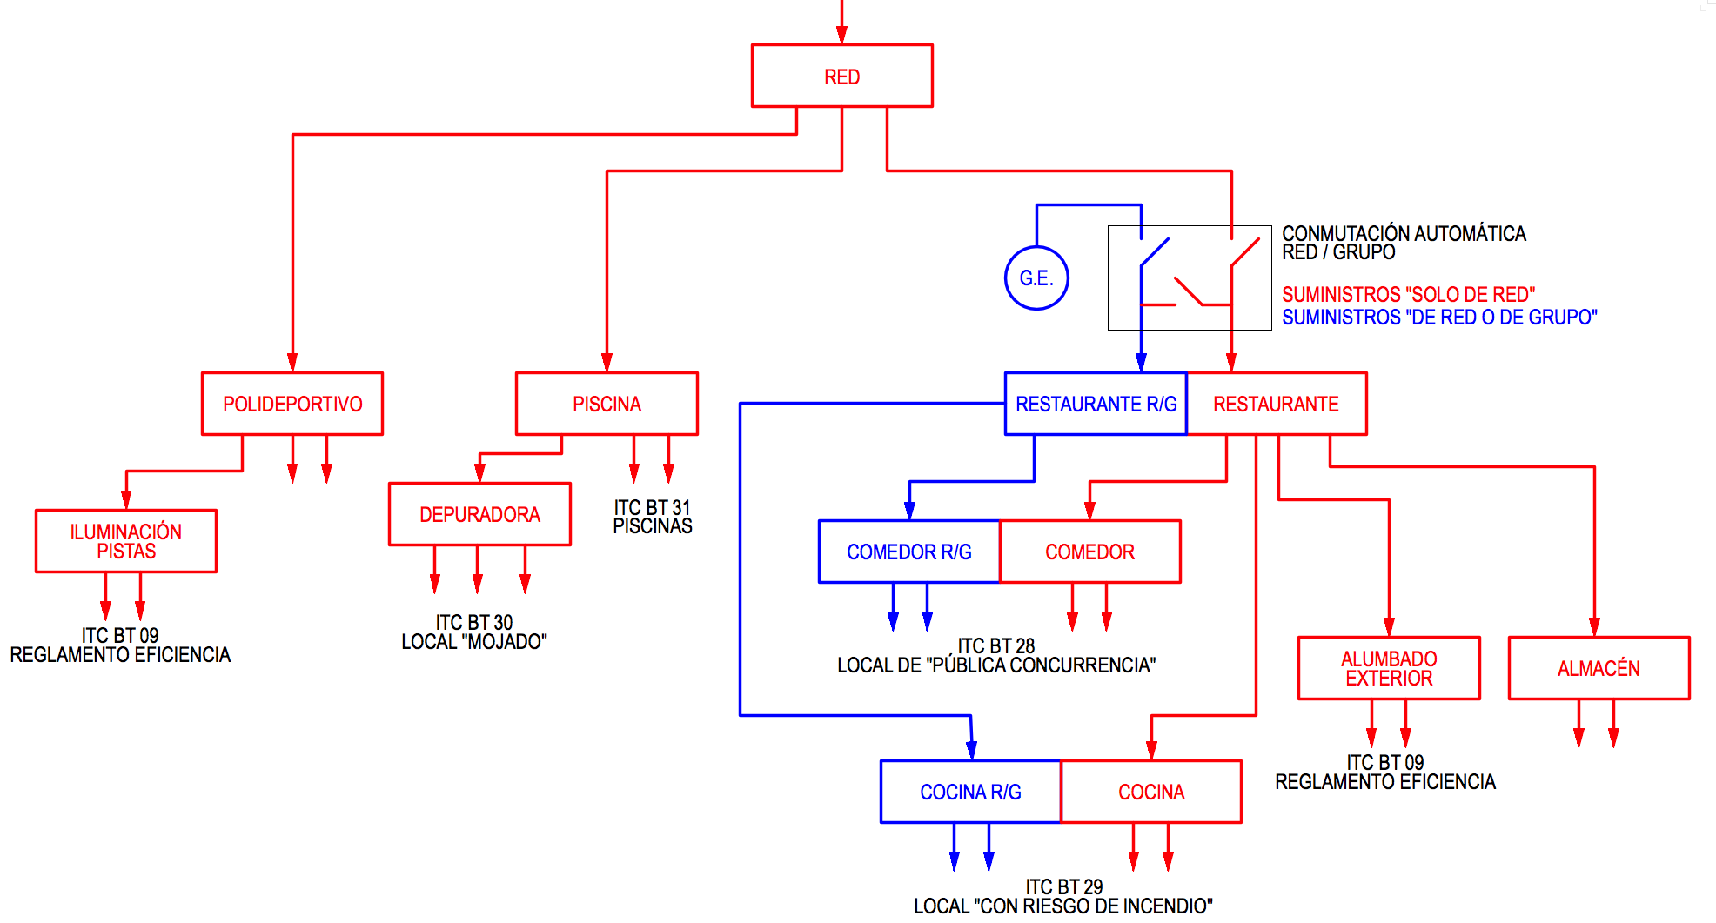
Ejemplo de diagrama de bloques

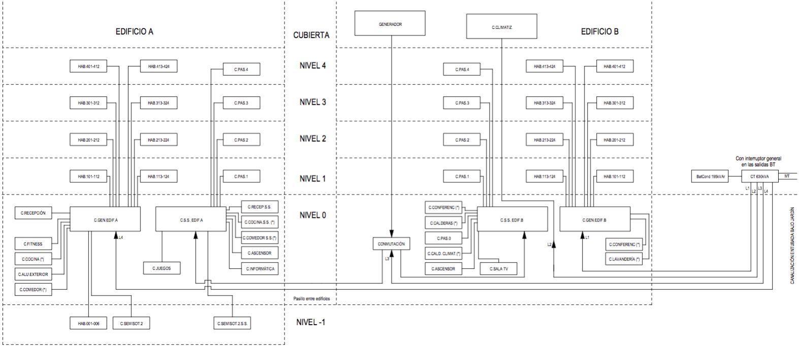
Ejemplo de diagrama de bloques
- Cada bloque corresponde con un cuadro o armario de protecciones eléctricas.
- Cada unión entre bloques corresponde con una línea o circuito.
- Pueden incluise breves referencias que ayuden a interpretar el esquema ("conmutación automática", "nivel -1", "local mojado", etc).

Diseño de cuadros de protecciones eléctricas
Las protecciones eléctricas se deben instalar teniendo en cuenta los criterios de la ITC-BT 24, y también las ITCs 17 y 22 entre otras.
Se distribuirán en cuadros y subcuadros, según un esquema ramificado en forma de árbol invertido, desde un tronco común hacia las ramas que serán los circuitos de utilización finales.
Es preciso respetar ciertas reglas o criterios para llegar a un diseño coherente desde el punto de vista de la seguridad, y fiable desde el punto de vista de la utilización.

Criterios:

Primero: Las protecciones de uso habitual son bastante baratas. Hay que emplear todas las que sean necesarias y, en caso de dudar si una protección es conveniente o no, hay que decidirse por añadirla.
Segundo: Siempre que sea posible deben configurarse sistemas de distribución de energía trifásicos antes que monofásicos. Y los sistemas trifásicos se procurará que queden equilibrados. Solo en caso de que un sistema trifásico sencillo vaya a quedar evidentemente desequilibrado puede estudiarse transformarlo en monofásico.
Tercero: La selectividad entre protecciones magnetotérmicas suele quedar establecida a partir de la jerarquía de sus valores nominales. Por ello las protecciones situadas aguas abajo deben ser más pequeñas que las que se van encontrando al recorrer el árbol del esquema de distribución aguas arriba. La de mayor calibre será la asignada a la protección de todo el sistema de distribución.
Cuarto: La selectividad entre protecciones diferenciales no existe. Por tanto, no pretenda inventarla con protecciones de distinto umbral de sensibilidad o con distinto calibre nominal. Es ridículo.
Por lo tanto son ridículos también los interruptores diferenciales en cascada: sobran todos salvo el situado aguas abajo.
Quinto: La protección contra contactos indirectos por corte automático de la alimentación no es el único modo de protección contra contactos indirectos que existe. El propio RBT ofrece varias alternativas más (ver ITC-BT 24 capítulo 4). De manera que los diferenciales se reservarán para el último lugar, aguas abajo, en que sea posible colocar una protección de este tipo. Aguas arriba de ellos se emplearán otros sistemas reglamentarios.
Sexto: Hay que poner atención en la selección de los calibres de los diferenciales para que no se les obligue nunca a cortar intensidades superiores a su valor nominal. Para ello se utiliza o un magnetotérmico de calibre adecuado en serie, o se comprueba que la suma de intensidades limitadas por los magnetotérmicos aguas abajo no va a superar el calibre del diferencial.

Esquema unifilar
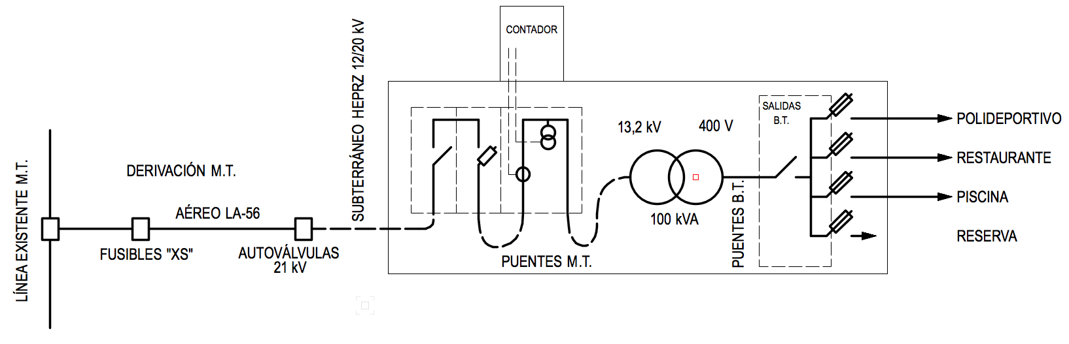
Esquema unifilar de media tensión

Nociones de cálculo de conductores. Diseño de circuitos

Selección de conductores
Los conductores para instalaciones de baja tensión deben ser del tipo previsto en el capítulo 2 de la ITC-BT 19 o mejores. Para su selección se estará a los criterios de la norma UNE 20460-5-523, aunque suele bastar con aplicar la tabla 1 de la ITC-BT 19.
En la práctica los criterios a seguir para la elección del conductor apropiado son los siguientes:
1. Determinar:
1.1 El tipo de circuito o línea: monofásico o trifásico, con o sin neutro.
1.2 La tensión nominal de la red.
1.3 La potencia nominal de la carga colocada en su extremo.
1.4 La longitud del conductor
2. Elegir:
2.1 El material conductor: cobre o aluminio
2.2 El tipo de conductor: unipolar o multipolar
2.3 El tipo de aislamiento:
- PVC o Z1: para funcionamiento normal hasta 70 ºC
- XLPE, EPR, S o Z: para funcionamiento normal hasta 90 ºC
2.4 El método de instalación:
2.5 La sección del conductor
3. Calcular:
3.1 La intensidad nominal del circuito o línea
3.2 La intensidad admisible por el conductor en las condiciones de instalación
3.3 El margen de seguridad respecto de la intensidad máxima admisible
3.4 La caída de tensión en voltios y en porcentaje de la tensión nominal
3.5 La pérdida de potencia en el cable
3.6 El rendimiento del circuito o línea

Diseño de circuitos por verificación de secciones
En la figura puede verse un ejemplo del proceso de verificación anterior implementado en una página web con javascript.  Es muy sencillo hacer algo parecido empleando una sencilla hoja de cálculo.  Los datos deben extraerse de la norma UNE 20460-5-523.  Los conductores de características especiales, como mayores tensiones de aislamiento o mejor comportamiento frente a la temperatura, se irán viendo a lo largo del curso. | 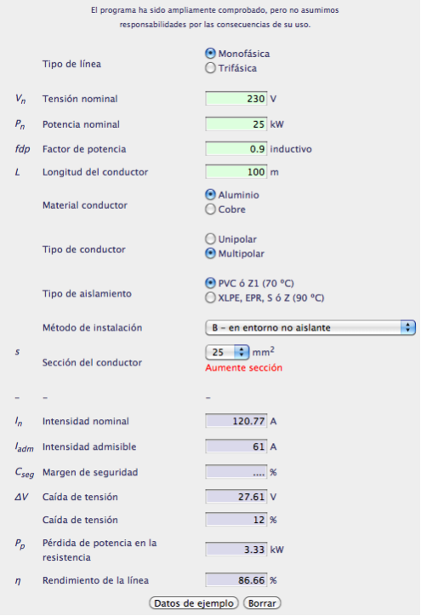

Receptores

Algunos tipos de receptores pueden requerir ciertas especialidades en cuanto a su tratamiento dentro de un sistema de distribución de energía eléctrica en baja tensión. Así ocurre, por ejemplo, con los siguientes:
- Lámparas de descarga ITC-BT 09 art.3
- Cables radiantes ITC-BT 46
- Cercas para ganado (pastor eléctrico) ITC-BT 39
- Motores ITC-BT 47
- Etc.
Se irán viendo a lo largo de los siguientes temas.

